Министерство образования и науки Российской Федерации

Федеральное государственное бюджетное

образовательное учреждение высшего образования

«Тульский государственный университет»

Институт прикладной математики и компьютерных наук

(наименование института

Кафедра _______ вычислительной техники_______

(наименование выпускающей кафедры)

**бакалаврская работа**

направление_________09.03.01______________________

(код)

______________ Информатика и вычислительная техника_______________

(наименование)

________________Мобильное приложение для обучения языку C#_________________

(тема)

__________________________________________________________________________________________

__________________________________________________________________________________________

__________________________________________________

__________________________________________________

Студент группы ________ _____________ *_________________*

(подпись, дата) (фамилия, инициалы)

Руководитель работы _____________ _________________

(подпись, дата) (фамилия, инициалы)

Заведующий кафедрой _____________ *___ Ивутин А.Н.__*

(подпись, дата) (фамилия, инициалы)

Тула, 2016

**РЕФЕРАТ**

Дипломный проект студента гр. 220621 Родионовой Н.А.. Тема «Мобильное приложение для обучения языку C#». Проект состоит из пояснительной записки объемом 94 листа.

Пояснительная записка содержит 12 рисунков, 15 таблиц, 5 литературных источников, 1 приложение.

Программная часть (исполняемые и исходные файлы, а также дополнительные текстовые файлы, файлы баз данных) проекта представлены на 1 диске формата DVD-R емкостью 4.7 Гб. Общий объем занимаемой памяти – 1 300 Кб.

Файлы исходных текстов, занимающие 9 500 Кб, находятся в каталоге \Source\.

КЛЮЧЕВЫЕ СЛОВА: ЯЗЫК ПРОГРАММИРОВАНИЯ, ОБУЧЕНИЕ, МОБИЛЬНОЕ ПРИЛОЖЕНИЕ.

**АННОТАЦИЯ**

В дипломном проекте «Мобильное приложение для обучения языку C#» разработана система для обучения начинающих программистов одному из наиболее популярных в настоящее время языку C#. Был проведен сравнительный анализ программ-конкурентов. На основе их недостатков и отзывов пользователей был разработан алгоритм реализации поставленной задачи, включающий систему тестирования, которая состоит из вопросов по всем темам обучения, анализирует ответы, полученные на них, и оценивает знания, умения и навыки пользователей. По результатам тестирования составляется список рекомендованных для изучения материалов, которые пользователь освоил не в полном объеме. Разработанный программный продукт может быть использован школьниками или студентами, которые только начинают изучать программирование.

##### **ABSTRACT**

The description of the degree project "The mobile application for learning C # language" has developed a system for teaching beginners one of the most currently popular C # language. Comparative programs competitors analysis was conducted. On the basis of their deficiencies and user feedback algorithm accomplish the task, was designed, including test system, which includes questions on all topics of study, analyzes the responses received to them, and assesses the knowledge, skills and user skills. According to test results, a list of recommended study materials for which the user has mastered not in full. The developed software can be used by pupils or students who are just beginning to learn programming.

**Содержание**

|  |  |
| --- | --- |
| ВВЕДЕНИЕ…...………………………………………………………  1. Задача разработки мобильных обучающих систем…...………… | 3  5 |
| 1.1 Анализ задачи…………………..….…………………………...  1.2. Анализ продуктов-аналогов………………………………..… | 5  6 |
| 1.3. Обзор сред разработки ….…………………….….…………..  2. Алгоритмическое обеспечение…..………………………………  3. Разработка программного обеспечения для обучения языку C#  3.1. Разработка структуры системы………………………………  3.2. Логическое проектирование приложения…………………...  3.3. Системные требования……………………………………….  3.4. Руководство системного программиста…………………….  3.5. Руководство программиста…………………………………..  3.6. Руководство пользователя……………………………………  3.7. Результаты работы приложения……………………………...  ЗАКЛЮЧЕНИЕ……………………………...…….………………… | 12  16  21  21  25  32  33  33  35  36  40 |
| Список используемых источников………………………………….  Приложение 1. Структура файлов программы | 41 |

**ВВЕДЕНИЕ**

Компьютерные технологии повсюду – в сельском хозяйстве, индустрии развлечений, производстве. Они так глубоко вошли в нашу жизнь, что уже сложно представить ее без них. Технологии необходимы для общения, банковских процессов или обмена информацией. Но мало кто представляет себе, как писать и читать коды.

Компьютерное программирование – очень полезное умение, не важно, изучается ли оно с целью заработать денег или изменить мир. Программирование всецело ориентирование на помощь человечеству. А все, что делает нашу жизнь лучше и приносит в нее дополнительные удобства, создается программистами. Многие считают, что программирование – это лишь составление программ, но на самом деле – это способ мыслить, возможность реализовать себя, это один из инструментов изучения мира вокруг, ничуть не хуже литературы или рисования.

Бывают ситуации, когда человеку не хватает существующего программного обеспечения или оно не ориентировано на конкретную задачу. С такой проблемой сталкиваются многие и для ее решения начинают изучать программирование. В связи с этим встает вопрос: «С чего начать обучение?».

Первое, с чем нужно определиться – это выбор языка программирования.

Язык программирования – это перевод своих мыслей на язык, понятный компьютеру, способ воплотить свои идеи в жизнь. Существует множество языков программирования. У каждого из них есть свои парадигмы и подходы к решению задач.

Долгое время использовать язык C# и платформу .NET могли позволить себе только крупные компании. Привязка к Windows, дорогая среда разработки подталкивали к выбору менее затратной платформы. Но в последнее время .NET все больше набирает популярность. Это обусловлено тем, что средства разработки для нее становятся более универсальными и доступными, следовательно, растет спрос на специалистов, владеющих языком программирования C#.

С# – это элегантный, объектно-ориентированный язык, предназначенный для разработки мощных приложений на платформе .NET. С его помощью можно создавать, как обычные приложения Windows, так и приложения баз данных, «клиент-серверные» и другие.

Изучение языка С# позволит сразу начать создавать мощные приложения и для коммерческих целей в том числе. Но до создания больших проектов на начальном этапе обучения программированию еще далеко. В первую очередь необходимо освоить базовые знания отрасли и языка, без которых невозможно обойтись при его практическом применении.

Не всегда люди располагают достаточным количеством свободного времени, которое можно потратить на обучение языкам программирования, сидя дома за компьютером, а электронные книги давно заменили бумажные справочники. Выходом из данной ситуации является использование мобильного приложения, поскольку в наши дни каждый является обладателем мобильного устройства.

Исходя из всего вышесказанного, можно сделать вывод, что обучение языку программирования C# является актуальной задачей, а использование мобильного приложения упрощает этот процесс.

1. **Задача разработки мобильных обучающих систем**
   1. **Анализ задачи**

С целью помочь любому человеку, желающему самостоятельно освоить язык программирования C#, было решено создать приложение, которое позволит начинающим программистам получить базовые знания в области программирования и изучить основные особенности языка C#.

Приложение для обучения языку C# должно включать в себя список ключевых слов с расшифровкой назначения каждого из них, а также уроки, разбитые по главам, которые посвящены:

1. переменным, типам данных, константам;
2. арифметическим и логическим операциям;
3. условным операторам, тернарному оператору;
4. массивам, классу List;
5. циклам, операторам break и continue;
6. оператору foreach;
7. функциям, оператору return;
8. классу string;
9. обработке исключений, оператору try-catch;
10. объектно-ориентированному подходу;
11. классам;
12. методам;
13. конструкторам;
14. свойствам;
15. наследованию, конструктору базового класса;
16. полиморфизму;
17. виртуальным методам;
18. абстрактным классам, методам и свойствам;
19. интерфейсам;
20. перечислениям;
21. структурам.

В приложение должна быть предусмотрена система тестирования для определения уровня знаний пользователя по материалу, представленному в уроках, с целью исключения освоенного материала. К каждому уроку прилагается список вопросов с вариантами ответов. Тестирование должно проводиться в двух вариантах.

1. Тестирование по всем темам. Проводится с целью исключение освоенных тем из списка. Также предусмотрен выбор всех или только нескольких тем, включаемых в тестирование, в этом случае темы, не вошедшие в тестирования, остаются в списке.
2. Тестирование по одной тем. Проводится с целью проверки знаний по отдельной теме. Если тема освоена, она исключается из списка.

Система обучения, использующая в своей программе подготовки тестирование, позволяет оценивать свои способности и систематизировать полученные знания.

Для отслеживания прогресса в обучении приложение должно предусматривать авторизацию пользователей.

Приложение обучения языку на мобильном устройстве позволит всегда иметь его под рукой, чтобы не терять времени на подготовку.

* 1. **Анализ продуктов-аналогов**

Существует множество продуктов-аналогов, предназначенных для обучения языку программирования C#.

1. Learn С#.

Удобное приложение на базе Android для обучения языку C#. Имеет приятный интерфейс. Обучение разбито по темам, которые включают переменные, условные операторы, циклы, методы классы, массивы, строки, инкапсуляцию, наследование, полиморфизм, интерфейсы и многое другое.

Имеет красиво оформленный редактор кода, который позволяет вносить изменения в существующий код или написать и запустить свой собственный код и увидеть результат. Можно программировать при прохождении основных уроков или в качестве учебной деятельности автономно.

Недостатком является то, что интерфейс и все уроки написаны на английском языке, что отпугивает многих пользователей на российском рынке, начинающих изучать программирование. Об этом говорят множество отзывов, просящих русскую локализацию.

На рис. 1 представлен интерфейс приложения Learn C#.

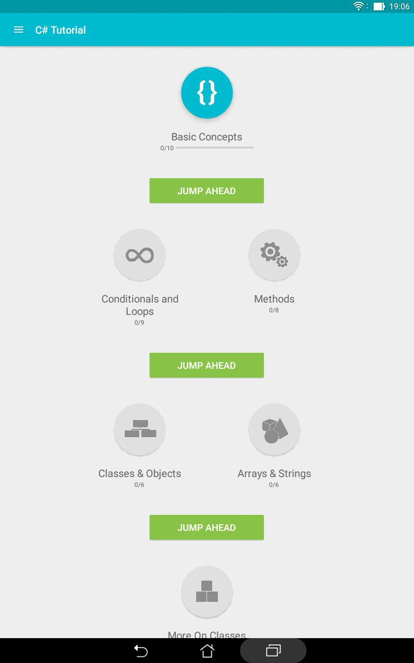

Рис. 1. Приложение Learn C#

1. C# Questions and answers.

C# Questions and answers содержит около пяти тысяч вопросов с ответами, тщательно отобранных и отсортированных в 18 тем, охватывающие максимальное количество тем по языку программирования C# для подготовки к собеседованию. Все вопросы и программы, используемые в этом приложении, проверены и протестированы экспертами, работающими в данном области более десяти лет. Вопросы охватывают такие темы, как типы данных, массивы, структуры, свойства, строки, интерфейсы, конструкторы, статические члены, коллекции, делегаты и события.

Это приложение улучшает способность решать вопросы по языку программирования C# на интервью и собеседованиях. Вопросы в C# Questions and answers могут быть использованы для подготовки к экзаменам в различные .NET компании.

Это приложение предназначено для всех возрастных групп, чтобы учиться и совершенствовать свои навыки программирования C#.  
Оно для людей, которые хотели бы улучшить свои навыки .NET C#, решая вопросы, и получая удовольствие в процессе обучения.

Минусами этого приложения является отсутствие:

* русской локализации;
* обучающего материала и справочной информации;
* наличие результатов тестирования.

На рис. 2 представлен интерфейс приложения C# Questions and answers

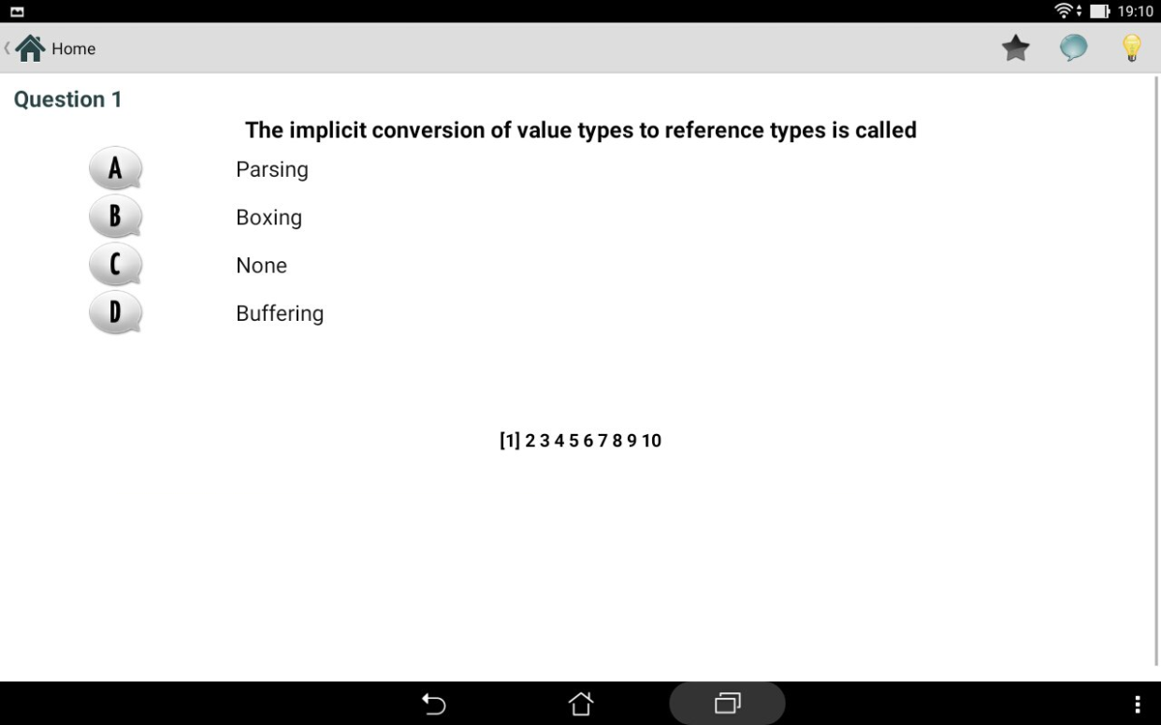

Рис. 2. Приложение C# Questions and answers

3. Справочник C#

В справочнике собрано огромное количество примеров, пояснений и пр. Чтобы найти всю интересующую информацию по какой-либо функции - достаточно ввести ее в поиске, справочник выдаст все связанное с ней, включая подробное объяснение и примеры использования.   
Есть ночной режим, настройки размера шрифта.

Также можно использовать любые слова для поиска, нужных функций или какого-либо конкретного места в справочнике.

Приложение имеет неудобный интерфейс, весь материал написан сплошным текстом, отсутствует проверки знаний.

На рис. 3 представлен интерфейс приложения Справочник C#

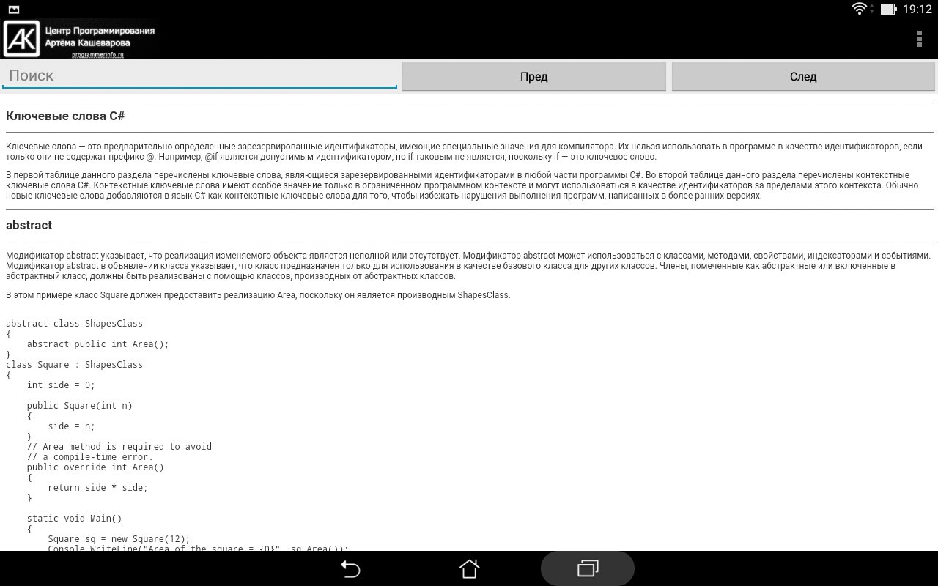

Рис. 3. Приложение Справочник C#

4. C#Shell.

C#Shell является компилятором, позволяющим динамически компилировать и выполнять код на языке С# на мобильном устройстве. Написание программ и алгоритмов на ходу, позволяет изучить особенности языка C# или практиковать свои знания по нему. В приложении доступна большая часть базовых библиотек .NET.

C#Shell – удобное приложение, но оно нацелено на повышение практических навыков программирования, предполагая, что у пользователя имеются базовые знания в программировании, так как в нем отсутствует справочная информация по языку С#.

1. Programming Hub.

Приложение для изучения языков программирования, таких как Python, Assembly, HTML, VB.NET, C, C++, C# (C Sharp), JavaScript, PHP, Ruby, R Programming, CSS, Java программирования и многих других.

Примеры программ представлены в простой и элегантной манере с данными, собранными командой экспертов. В приложении есть список важных и полезных программ.

Как справочное приложение по языку программирования C#, оно занимает первые позиции в рейтинге, но в нем отсутствуют уроки и постепенное введение в язык, что отталкивает от приложения начинающих пользователей. По каждому языку имеются только справка и примеры.

1. C# Tutorial Pro.

C# Tutorial Pro является простым в эксплуатации и держит пользователей в курсе о последних изменениях в веб-приложении. В приложении представление все важные темы для языка программирования C#. Приложение является справочным руководством для начинающих и содержит в себе следующие функции:

* учебник охватывает все важные аспекты C#;
* написано на понятном для начинающих пользователей языке;
* имеет удобный интерфейс.

C# Tutorial Prо имеет несколько минусов:

* отсутствие тестирования для проверки знаний;
* отсутствие русской локализации.

1. С# Programming Book.

С# Programming Book является всеобъемлющим учебником по программированию, который учит логическому мышлению, решению проблем и высокому качество кода с большим количеством примеров в C#.

Приложение оснащено большим количеством бесплатных видео-уроков, презентаций, упражнений и решений.

Это учебник программирования, который начинается с первых шагов в программировании и разработки программного обеспечения, таких как переменные, типы данных, условные операторы, циклы и массивы и продолжается с другими базовыми темы, как методы, системы счисления, исключений, классов и объектов. Также в нее входят более сложные темы программирования, такие как рекурсии, структуры данных (списки, деревья, хеш-таблиц и графики), модульное тестирование и рефакторинг, принципы объектно-ориентированного программирования (наследование, абстракции, инкапсуляция и полиморфизм) и их реализацию в языке С#.

Приложение обучает основным концепциям программирования и мышления, без которых невозможно стать хорошим инженером-программистом. Но оно не включает в себя тестирование для проверки освоенного материала, а просто является справочной информацией.

1. Learn .NET Framework

Приложение Learn .NET Framework создано для тех, кто начинает изучать ASP.NET, VB.Net, C#, CSS, CSS3, HTML, HTML5, JavaScript, VB-script, jQuery, jQueryUi, Ajax, WCF, WPF, Web Services, SQL Server, являясь пошаговой инструкцией для обучения ASP.Net Framework. Оно имеет ряд плюсов:

1. приложение не требует подключения к интернету;
2. в нем имеется возможность изучения C# с плагинами баз данных SQL Server;
3. помогает выбрать лучший макет для создаваемого приложения.

Единственным минусом является отсутствие тестирования для проверки освоенного материала.

Из обзора продуктов-аналогов можно сделать вывод, что разрабатываемое приложение является уникальным и сочетает в себе все необходимое для человека, начинающего изучать программирование. Наличие справочного материала и особая система тестирования позволяют освоить программирование и язык C#, не имея базовых знаний в этой области.

* 1. **Обзор сред разработки**

Согласно отчету 2015 года исследовательской фирмы Gartner, мобильная индустрия держится на двух «китах»: iOS и Android. В четвертом квартале 2015 года совместная доля операционных систем (ОС) от Apple и Google на мировом рынке составляет 98,4%, что на 2% больше, чем показатель в 2014 году. В таблице 1 представлен рейтинг ОС на мировом рынке в мобильной индустрии:

Таблица 1 – Рейтинг ОС на мировом рынке в мобильной индустрии

|  |  |  |  |  |
| --- | --- | --- | --- | --- |
| **ОС** | **4Q2015, тыс.** | **4Q2015, %** | **4Q2014, тыс.** | **4Q2014, %** |
| Android | 325 394,4 | 80,7 | 279 057, 5 | 76,0 |
| iOS | 71 525, 9 | 17.7 | 74 831,7 | 20,4 |
| Windows | 4 395,0 | 1,1 | 10 424, 5 | 2,8 |
| Blackberry | 906,9 | 0,2 | 1 733,9 | 0,5 |
| Другие | 887,3 | 0,2 | 1 286,9 | 0,4 |
| Итог | 403 109,4 | 100,0 | 367 334,4 | 100,0 |

Самой распространённой платформой остается Android, имея долю 80,7% на мировом рынке, поэтому решено было использовать для создания приложения ОС Android.

Android – это операционная система для смартфонов, интернет-планшетов, электронных книг, игровых приставок и других устройств. Два основных достоинства Android:

1. простота в использовании – объектно-ориентированное управление – то есть, что вижу, то и делаю;
2. для Android доступны все виды программного обеспечения – развлекательные, образовательные, утилиты и этот список расширяется.

Android – это ультрамобильная и открытая операционная система, которая постоянно находится в процессе эволюции – разработчики исправляют в ней ошибки и расширяют возможности ее использования. Она фактически объединила мир благодаря простому управлению и демократическим условиям распространения и использования.

Существуют множество сред разработки мобильных приложений на базе Android. Самые популярные из них – это Eclipse, Intellij IDEA и Android Studio.

1. Eclipse.

Eclipse — [свободная](https://ru.wikipedia.org/wiki/%D0%A1%D0%B2%D0%BE%D0%B1%D0%BE%D0%B4%D0%BD%D0%BE%D0%B5_%D0%BF%D1%80%D0%BE%D0%B3%D1%80%D0%B0%D0%BC%D0%BC%D0%BD%D0%BE%D0%B5_%D0%BE%D0%B1%D0%B5%D1%81%D0%BF%D0%B5%D1%87%D0%B5%D0%BD%D0%B8%D0%B5) интегрированная среда [интегрированная среда разработки](https://ru.wikipedia.org/wiki/%D0%98%D0%BD%D1%82%D0%B5%D0%B3%D1%80%D0%B8%D1%80%D0%BE%D0%B2%D0%B0%D0%BD%D0%BD%D0%B0%D1%8F_%D1%81%D1%80%D0%B5%D0%B4%D0%B0_%D1%80%D0%B0%D0%B7%D1%80%D0%B0%D0%B1%D0%BE%D1%82%D0%BA%D0%B8) [модульных](https://ru.wikipedia.org/wiki/Plug-in_Development_Environment) кроссплатформенных приложений.

Eclipse служит в первую очередь платформой для разработки расширений, чем он и завоевал популярность: любой разработчик может расширить Eclipse своими модулями. Множество расширений дополняет среду Eclipse диспетчерами для работы с базами данных, серверами приложений и др.

Eclipse JDT — наиболее известный модуль, нацеленный на групповую разработку. Также предлагает поддержку связи между IDE и системой управления задачами (ошибками).

Eclipse написана на Java, потому является платформо-независимым продуктом, за исключением библиотеки SWT, которая разрабатывается для всех распространённых платформ.

1. Intellij IDEA.

Intellij IDEA — [интегрированная среда разработки программного обеспечения на многих языках программирования, в частности](https://ru.wikipedia.org/wiki/%D0%98%D0%BD%D1%82%D0%B5%D0%B3%D1%80%D0%B8%D1%80%D0%BE%D0%B2%D0%B0%D0%BD%D0%BD%D0%B0%D1%8F_%D1%81%D1%80%D0%B5%D0%B4%D0%B0_%D1%80%D0%B0%D0%B7%D1%80%D0%B0%D0%B1%D0%BE%D1%82%D0%BA%D0%B8" \o "Интегрированная среда разработки)[[Java](https://ru.wikipedia.org/wiki/%D0%98%D0%BD%D1%82%D0%B5%D0%B3%D1%80%D0%B8%D1%80%D0%BE%D0%B2%D0%B0%D0%BD%D0%BD%D0%B0%D1%8F_%D1%81%D1%80%D0%B5%D0%B4%D0%B0_%D1%80%D0%B0%D0%B7%D1%80%D0%B0%D0%B1%D0%BE%D1%82%D0%BA%D0%B8" \o "Интегрированная среда разработки)](https://ru.wikipedia.org/wiki/Java)[,](https://ru.wikipedia.org/wiki/%D0%98%D0%BD%D1%82%D0%B5%D0%B3%D1%80%D0%B8%D1%80%D0%BE%D0%B2%D0%B0%D0%BD%D0%BD%D0%B0%D1%8F_%D1%81%D1%80%D0%B5%D0%B4%D0%B0_%D1%80%D0%B0%D0%B7%D1%80%D0%B0%D0%B1%D0%BE%D1%82%D0%BA%D0%B8" \o "Интегрированная среда разработки)[[JavaScript](https://ru.wikipedia.org/wiki/%D0%98%D0%BD%D1%82%D0%B5%D0%B3%D1%80%D0%B8%D1%80%D0%BE%D0%B2%D0%B0%D0%BD%D0%BD%D0%B0%D1%8F_%D1%81%D1%80%D0%B5%D0%B4%D0%B0_%D1%80%D0%B0%D0%B7%D1%80%D0%B0%D0%B1%D0%BE%D1%82%D0%BA%D0%B8" \o "Интегрированная среда разработки)](https://ru.wikipedia.org/wiki/JavaScript)[,](https://ru.wikipedia.org/wiki/%D0%98%D0%BD%D1%82%D0%B5%D0%B3%D1%80%D0%B8%D1%80%D0%BE%D0%B2%D0%B0%D0%BD%D0%BD%D0%B0%D1%8F_%D1%81%D1%80%D0%B5%D0%B4%D0%B0_%D1%80%D0%B0%D0%B7%D1%80%D0%B0%D0%B1%D0%BE%D1%82%D0%BA%D0%B8" \o "Интегрированная среда разработки)[[Python](https://ru.wikipedia.org/wiki/%D0%98%D0%BD%D1%82%D0%B5%D0%B3%D1%80%D0%B8%D1%80%D0%BE%D0%B2%D0%B0%D0%BD%D0%BD%D0%B0%D1%8F_%D1%81%D1%80%D0%B5%D0%B4%D0%B0_%D1%80%D0%B0%D0%B7%D1%80%D0%B0%D0%B1%D0%BE%D1%82%D0%BA%D0%B8" \o "Интегрированная среда разработки)](https://ru.wikipedia.org/wiki/Python)[.](https://ru.wikipedia.org/wiki/%D0%98%D0%BD%D1%82%D0%B5%D0%B3%D1%80%D0%B8%D1%80%D0%BE%D0%B2%D0%B0%D0%BD%D0%BD%D0%B0%D1%8F_%D1%81%D1%80%D0%B5%D0%B4%D0%B0_%D1%80%D0%B0%D0%B7%D1%80%D0%B0%D0%B1%D0%BE%D1%82%D0%BA%D0%B8" \o "Интегрированная среда разработки)

Первая версия IntelliJ IDEA появилась в январе [2001 года](https://ru.wikipedia.org/wiki/2001_%D0%B3%D0%BE%D0%B4) и быстро приобрела популярность, как первая Java IDE с широким набором интегрированных инструментов для [рефакторинга](https://ru.wikipedia.org/wiki/%D0%A0%D0%B5%D1%84%D0%B0%D0%BA%D1%82%D0%BE%D1%80%D0%B8%D0%BD%D0%B3" \o "Рефакторинг), которые позволяли программистам быстро реорганизовывать исходные тексты программ. Дизайн среды ориентирован на продуктивность работы программистов, позволяя им сконцентрироваться на разработке функциональности, в то время как IntelliJ IDEA берёт на себя выполнение рутинных операций.

Начиная с шестой версии продукта IntelliJ IDEA предоставляет интегрированный инструментарий для разработки графического пользовательского интерфейса.

Среди прочих возможностей, IntelliJ IDEA хорошо совместима со многими популярными [свободными](https://ru.wikipedia.org/wiki/%D0%A1%D0%B2%D0%BE%D0%B1%D0%BE%D0%B4%D0%BD%D0%BE%D0%B5_%D0%BF%D1%80%D0%BE%D0%B3%D1%80%D0%B0%D0%BC%D0%BC%D0%BD%D0%BE%D0%B5_%D0%BE%D0%B1%D0%B5%D1%81%D0%BF%D0%B5%D1%87%D0%B5%D0%BD%D0%B8%D0%B5) инструментами разработчиков.

1. Android Studio.

Android Studio — это [интегрированная среда разработки](https://ru.wikipedia.org/wiki/%D0%98%D0%BD%D1%82%D0%B5%D0%B3%D1%80%D0%B8%D1%80%D0%BE%D0%B2%D0%B0%D0%BD%D0%BD%D0%B0%D1%8F_%D1%81%D1%80%D0%B5%D0%B4%D0%B0_%D1%80%D0%B0%D0%B7%D1%80%D0%B0%D0%B1%D0%BE%D1%82%D0%BA%D0%B8) для работы с платформой [Android](https://ru.wikipedia.org/wiki/Android" \o "Android), анонсированная [16 мая](https://ru.wikipedia.org/wiki/16_%D0%BC%D0%B0%D1%8F) [2013](https://ru.wikipedia.org/wiki/2013) года на конференции [Google I/O](https://ru.wikipedia.org/wiki/Google_I/O" \o "Google I/O) и созданная на базе IntelliJ IDEA.

IDE находилась в свободном доступе начиная с версии 0.1, опубликованной в мае 2013, а затем перешла в стадию бета-тестирования, начиная с версии 0.8, которая была выпущена в июне 2014 года. Первая стабильная версия 1.0 была выпущена в декабре 2014 года, тогда же прекратилась поддержка плагина Android Development Tools для [Eclipse](https://ru.wikipedia.org/wiki/Eclipse_(%D1%81%D1%80%D0%B5%D0%B4%D0%B0_%D1%80%D0%B0%D0%B7%D1%80%D0%B0%D0%B1%D0%BE%D1%82%D0%BA%D0%B8)" \o "Eclipse (среда разработки)).

По большому счету, это та же самая IDEA, за исключением того, что в качестве сборщика используется Gradle, а не Ant. Все изменения, которые вносятся в Android Studio, через некоторое время появляются в IDEA, и наоборот. Google рекомендует именно Android Studio для разработки приложений.

Поэтому при разработке приложения для обучения языку C# на базе Android была выбрана Android Studio.

Почти каждому приложению необходимо место для долгосрочного хранения данных. Android предоставляет вам такое место: локальную файловую систему во флеш-памяти телефона или планшета.

Каждое приложение на устройстве Android имеет каталог в своей песочнице(sandbox). Хранение файлов в песочнице защищает их от других приложений и даже от любопытных глаз пользователей (если только устройство не было "взломано" - в этом случае пользователь сможет сделать все, что ему заблагорассудится).

Тем не менее большинство данных приложений не хранится в простых файлах. И на то есть веская причина: допустим, имеется файл, в котором записан список всех преступлений. Чтобы изменить краткое описание преступления в начале файла, придется прочитать весь файл и записать его заново. При большом количестве записей эта процедура займет большое количество времени.

На помощь приходит SQLite – реляционная база данных с открытым кодом, как и MySQL или Postgresql. В отличие от других баз данных, SQLite хранит свои данные в простых файлах, для чтения и записи которых может использоваться библиотека SQLite. Библиотека SQLite входит в стандартную библиотеку Android вместе с другими вспомогательными классами Java.

**2. Алгоритмическое обеспечение**

Разрабатываемое приложение для обучения языку программирования C# на базе Android позволяет начинающим программистам изучить основы языка C#, а более опытным подтянуть свои теоретические и практические знания о нем. Помимо теоретического материала приложение включает в себя тестирование для исключения того материала, который уже освоен.

На рис. 4 представлен основной алгоритм использования приложения.

Начало

Начать с теста?

нет

да

Полный список уроков

Тестирование

Анализ результатов тестирования

Список рекомендуемых уроков

Конец

Рис. 4. Схема использования программы

На рис. 5 представлен алгоритм тестирования по всем темам обучения языку программирования C#. Каждой теме соответствуют три вопроса с четырьмя вариантами ответов. Только один вариант ответа является правильным. Если на все три вопроса были даны правильные ответы, то тема помечается, как изученная, и заносится в базу данных.

Начало

Проход по вопросам

Получение ответов

Проход по всем ответам

да

+ 1 правильный ответ по теме

Добавление темы к изученным

нет

да

Количество правильных ответов= 3

Вывод результатов

нет

Ответ правильный?

Конец

Рис. 5. Схема тестирования

На рис. 6 представлен алгоритм регистрации пользователей.

Начало

нет

да

Все поля заполненные

нет

да

Пароль и подтверждающий пароль соответствуют друг другу

Поиск пользователя в базе данных

Введенная комбинация логина и пароля не встречается в базе

нет

да

Ошибка

Добавление пользователя в базу данных

Конец

Рис. 6. Схема регистрации пользователя

На рис. 7 представлен алгоритм поиска пользователей в базе данных.

Начало

Пользователь существует

да

Конец

Проход по всем пользователям в базе данных

Пользователь не существует

Логин и пароль соответствуют запрашиваемому

нет

Рис. 7. Схема поиска пользователей в базе данных

**3. Разработка программного обеспечения для обучения языку C#**

**3.1. Разработка структуры системы**

В состав программного продукта «Мобильное приложение для обучения языку C#» должны входить следующие подсистемы:

1. подсистема управления, которая отвечает за управление систем между собой и представлена в виде меню;
2. подсистема тестирования, в состав которой входят:
3. подсистема отображения вопросов, которая за предоставление списка вопросов по темам и ответов к ним;
4. подсистема анализа ответов;
5. подсистема составления списка рекомендуемых уроков, которая предоставляет список обучающих материалов, необходимых, желательных и рекомендуемых к изучению;
6. подсистема отображения списка уроков, которая предоставляет полных список обучающих материалов
7. подсистема отображения и поиска ключевых слов языка C#;
8. подсистема навигации, которая отвечает за навигацию между списком уроков, тестированием и списком рекомендованных уроков;
9. справочная подсистема, которая содержит сведения о системе (руководство пользователю) и об ее разработчиках.

На рис. 8 представлена структурная схема системы.

Справочная подсистема

Подсистема управления

Подсистема отображения списка уроков

Подсистема тестирования

Подсистема отображения вопросов

Подсистема анализа ответов

Подсистема

навигации

Подсистема составления списка рекомендуемых уроков

Рис. 8. Структурная схема системы

* 1. **Логическое проектирование приложения**

Данное приложение использует объектно-ориентированный язык программирования Java. В приложении реализовано 5 классов:

1. UserDbSchema – класс, содержащий таблицы базы данных.

Класс UserDbSchema содержит в себе 2 вложенных класса: UserTable и Cols.

Класс UserTable существует только для определения строковых констант, необходимых для описания основных частей определения таблицы. Определение начинается с имени таблицы в базе данных UserTable.Name, за которым следует описание столбцов. Описание столбцов представляет класс Cols.

В классе Cols содержится три строковых константы, представляющих собой три столбца в базе данных, необходимых для приложения:

* public static final String LOGIN – логин пользователя;
* public static final String PASSWORD – пароль пользователя;
* public static final String RATIND_ID – массив, включающий в себя индексы изученных уроков, составленных по результатам тестирования.

Диаграмма класса UserDbSchema представлена на рис. 9.

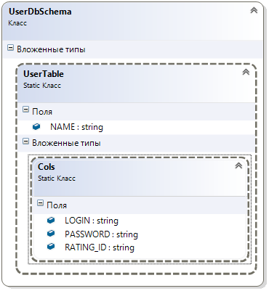

Рис. 9. Диаграмма класса UserDbSchema

1. UserBaseHelper – класс для работы с базой данных.

Класс содержит в себе две строковых константы:

* public static final int VERSION – версия приложения;
* public static final String DATABASE_NAME – имя базы данных, используемой в приложении.

Методы:

* public void onCreate(SQLiteDatabase db) – вызывается один раз для создания базы данных на мобильном устройстве;
* void onUpgrade(SQLiteDatabase db, int oldVersion, int newVersion) – предназначен для обновления базы данных и отдельных ее элементов.

Диаграмма класса UserBaseHelper представлена на рис. 10.

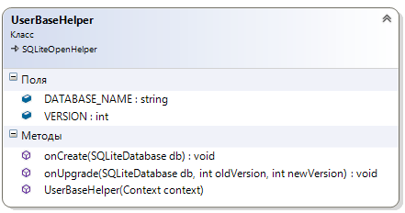

Рис. 10. Диаграмма класса UserBaseHelper

1. Question – класс, представляющий собой вопрос, используемый при тестировании.

Класс содержит следующие методы:

* public int getTextResId() – предоставляет индекс вопроса;
* public int getRadio1() – предоставляет первый вариант ответа;
* public int getRadio2() – предоставляет второй вариант ответа;
* public int getRadio3() – предоставляет третий вариант ответа;
* public int getRadio4() – предоставляет четвертый вариант ответа;
* public int getRadioId() – предоставляет правильный вариант ответа на вопрос;
* public int setTextResId(int texrResId) – устанавливает индекс вопроса;
* public int setRadio1(int radio1) – устанавливает первый вариант ответа;
* public int setRadio2(int radio2) – устанавливает второй вариант ответа;
* public int setRadio3(int radio3)–устанавливает третий вариант ответа;
* public int setRadio4(int radio4) – устанавливает четвертый вариант ответа;
* public int setRadioId(int radioId) – устанавливает правильный вариант ответа на вопрос.

Диаграмма класса Question представлена на рис. 11.

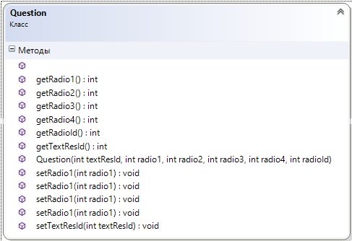

Рис. 11. Диаграмма класса Question

1. User – класс, представляющий собой пользователя.

Класс содержит следующие методы:

* public int getLogin() – предоставляет логин пользователя;
* public int getPassword() – пароль пользователя;
* public int[] getRaringId() – предоставляет массив индексов изученных уроков, составленные по результатам тестирования;
* public int setLogin(int login) – устанавливает логин пользователю;
* public int setPassword(int password) – устанавливает пароль пользователю;
* public int setRatingId(int ratingId) – устанавливает массив индексов изученных уроков пользователю.

Диаграмма класса User представлена на рис. 12.

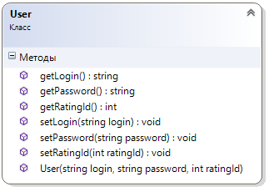

Рис. 12. Диаграмма класса User

1. UserLab – класс для работы с пользователями.

Класс содержит следующие методы:

* public void setCurrentUser(User user) – устанавливает текущего пользователя;
* public User getCurrentUser() – предоставляет текущего пользователя;
* public boolean equalsUsers(User userFirst, User userSecond) – сравнивает двух пользователей на совпадение логина и пароля;
* public void addUser(User user) – добавляет пользователя в базу данных;
* public void updateUser(User user) – обновляет пользователя;
* public boolean findUser(User user) – проверяет пользователя на его наличие в базе данных;
* public void clearUsers() – очищает базу данных пользователей.

Диаграмма класса UserLab представлена на рис. 13.

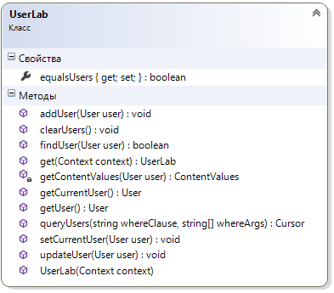

Рис. 13. Диаграмма класса UserLab

В приложении реализовано 5 активностей:

1. MainActivity – главная активность приложения.

Активность содержит статическую строку public static final String FRAGMENT_ID для установки фрагмента.

Активность содержит следующие методы:

* protected void onCreate(Bundle savedInstanceState) – используется при создании активности;
* public void onBackPressed()– используется при возвращении в активность;
* public boolean onCreateOptionsMenu(Menu menu) – используется при создании меню;
* public boolean onOptionsItemSelected(MenuItem item) – используется при выборе одного из пунктов меню;
* public boolean onNavigationItemSelected(MenuItem item) – используется при выборе одного из пунктов навигационного меню;
* public void setFragment(int id) – устанавливает фрагмент;
* public void onSaveInstanceState(Bundle savedInstanceState)– используется для сохранения необходимой информации.

1. LoginActivity – активность регистрации пользователя.

Активность содержит статическую строку private static final int REQUEST_READ_CONTACTS содержащую в себе запрос на чтение пользователей.

Активность содержит следующие методы:

* protected void onCreate(Bundle savedInstanceState) – используется при создании активности;
* private boolean isLoginValid(String login)– проверяет логин;
* private boolean isPasswordValid(String passord)– проверяет логин;
* private void populateAutoComplete() – выполняет автозавершение при вводе логина;
* private void setupActionBar() – устанавливает action бар;
* private void showProgress(final boolean show) – отвечает за анимацию при вводе логина или пароля.

1. TestingActivity – активность тестирования.

Активность содержит статическую строку public static final String KEY_INDEX_ID для хранения индекса вопроса.

Активность содержит следующие методы:

* protected void onCreate(Bundle savedInstanceState) – используется при создании активности;
* public void onSaveInstanceState(Bundle savedInstanceState)– используется для сохранения необходимой информации.

1. StartActivity – активность материала по конкретному уроку.

Активность содержит следующие методы:

* protected void onCreate(Bundle savedInstanceState) – используется при создании активности;
* public void onSaveInstanceState(Bundle savedInstanceState)– используется для сохранения необходимой информации.

1. KeyWordsWithContextActivity – активность ключевых слов.

Активность содержит статические строки

* private static final String KEY_LIST_OPEN – для хранения информации об открытии списка;
* private static final String KEY_WORD_INDEX – для хранения индекса выбранного ключевого слова.

Активность содержит следующие методы:

* protected void onCreate(Bundle savedInstanceState) – используется при создании активности;
* public void setTitle(CharSequence title)– устанавливает корректный заголовок зависимости от выбранного ключевого слова;
* public boolean onPrepareOptionsMenu(Menu menu)– используется при нажатии на меню;
* public boolean onOptionsItemSelected(MenuItem item) – используется при выборе одного из пунктов меню;
* public void onSaveInstanceState(Bundle savedInstanceState)– используется для сохранения необходимой информации.

В приложении реализовано 6 фрагментов:

1. KeyWordsContextFragment – фрагмент материала по конкретному ключевому слову.

Фрагмент содержит статическую строку public static final String ARG_WORD_NUMBER для хранения индекса ключевого слова в списке.

Фрагмент содержит следующие методы:

* public void onActivityCreated(Bundle savedInstanceState) – используется при создании;
* public View onCreateView(LayoutInflater inflater, ViewGroup container, Bundle savedInstanceState) - используется при создании представления фрагмента.

1. KeyWordsFragment – фрагмент для отображения доступных действий с ключевыми словами.

Фрагмент содержит статическую строку public static final String KEY_WORD_INDEX для хранения индекса ключевого слова в списке.

Фрагмент содержит следующие методы:

* public void onActivityCreated(Bundle savedInstanceState) – используется при создании;
* public View onCreateView(LayoutInflater inflater, ViewGroup container, Bundle savedInstanceState) - используется при создании представления фрагмента;
* private void prepareMyList()– создает список ключевых слов;
* public void onSaveInstanceState(Bundle savedInstanceState)– используется для сохранения необходимой информации.

1. LessonFragment – фрагмент для отображения доступных действий с уроками.

Фрагмент содержит статическую строку public static final String KEY_LESSON_INDEX для хранения индекса урока в списке.

Фрагмент содержит следующие методы:

* public void onActivityCreated(Bundle savedInstanceState) – используется при создании;
* public View onCreateView(LayoutInflater inflater, ViewGroup container, Bundle savedInstanceState) - используется при создании представления фрагмента;
* public void onListItemClick(ListView l, View v, int position, long id)– используется при нажатии на урок из списка.

1. LoginFragment – фрагмент для отображения доступных действий с уроками.

Фрагмент содержит следующие методы:

* public void onActivityCreated(Bundle savedInstanceState) – используется при создании;
* public View onCreateView(LayoutInflater inflater, ViewGroup container, Bundle savedInstanceState) - используется при создании представления фрагмента.

1. ProgressFragment – фрагмент для отображения прогресса в обучении конкретного пользователя.

Фрагмент содержит следующие методы:

* public void onActivityCreated(Bundle savedInstanceState) – используется при создании;
* public View onCreateView(LayoutInflater inflater, ViewGroup container, Bundle savedInstanceState) - используется при создании представления фрагмента.

1. TestFragment – фрагмент для отображения доступных действий с тестами.

Фрагмент содержит статическую строку public static final String KEY_TEST_INDEX для хранения индекса теста в списке.

Фрагмент содержит следующие методы:

* public void onActivityCreated(Bundle savedInstanceState) – используется при создании;
* public View onCreateView(LayoutInflater inflater, ViewGroup container, Bundle savedInstanceState) - используется при создании представления фрагмента;
* public void onListItemClick(ListView l, View v, int position, long id)– используется при нажатии на урок из списка.
  1. **Системные требования**

Для корректной работы приложения требуется:

1. операционная система Android 4.2 и выше;
2. свободное место на внутреннем накопителе — 30 Мб и более;
3. минимально допустимое разрешение экрана — 1024 x 768;
4. оперативная память 512Мб и более.
   1. **Руководство системного программиста**

**Общие сведения о программе**

Приложение предназначено для обучения языку программирования C# и представляется собой объектно-ориентированное приложение на базе Android.

**Настройка программы**

Для установки приложения на мобильное устройство, необходимо установить на него файл EasyCSharp.apk. Это возможно осуществить несколькими способами:

1. Установка *.apk файла на Android при помощи файлового менеджера. Необходимо перекинуть EasyCSharp.apk на SC карту мобильного устройства, затем воспользоваться установленным файловым менеджером с возможностью установки приложений. Установить приложение можно стандартным установщиком Android или воспользоваться браузером, введя строку:

content://com.android.htmlfileprovider/sdcard/…/ EasyCSharp.apk

1. Второй, самый простой способ установки *.apk файлов на Android, заключается в использовании менеджеров приложений (например, SlideME Mobentoo App Installer).
2. При подключении мобильного устройства к компьютеру по USB кабелю необходимо дважды нажать по EasyCSharp.apk файлу. Программа самостоятельно идентифицирует EasyCSharp.apk файл и запустит установку приложение.

Для корректной работы приложения необходимо соответствие системным требованиям.

* 1. **Руководство программиста**

**Назначение и условия применения программы**

Данное приложение разработано для обучения языку программирования C#. В приложении предусмотрена система тестирования для закрепления изученного материала и исключения из списка уроков пройденного материала. Приложение реализовано на базе Android с использованием объектно-ориентированной методологии программирования.

**Входные и выходные данные**

Входными данными являются логин и пароль пользователя.

Выходными данными являются:

* список уроков с развернутым материалом по каждому из них;
* тесты по каждому уроку;
* визуализация прогресса обучения;
* список ключевых слов с описание каждого из них, а также система поиска ключевого слова в списке.

## Структура приложения

Структура проекта EasyCSharp объектно-ориентированного приложения на базе Android:

UserDbSchema.java – класс, содержащий таблицы базы данных.

UserBaseHelper.java – класс, содержащий таблицы базы данных.

Question.java – класс, представляющий собой вопрос, используемый при тестировании.

User.java – класс, представляющий собой пользователя.

UserLab.java – класс для работы с пользователями.

MainActivity.java – главная активность приложения.

LoginActivity.java – активность регистрации пользователя.

TestingActivity.java – активность тестирования.

StartActivity.java – активность материала по конкретному уроку.

KeyWordsWithContextActivity.java – активность ключевых слов.

KeyWordsWithContextFragment.java – фрагмент материала по конкретному ключевому слову.

KeyWordsFragment.java – фрагмент для отображения доступных действий с ключевыми словами.

LessonFragment.java – фрагмент для отображения доступных действий с уроками.

LoginFragment.java – фрагмент для отображения доступных действий с уроками.

ProgressFragment.java – фрагмент для отображения прогресса в обучении конкретного пользователя.

TestFragment.java – фрагмент для отображения доступных действий с тестами.

Подробное описание файлов представлено в приложении.

* 1. **Руководство пользователя**

Приложение предназначено обучения языку C# на базе Android.

Для запуска приложения необходимо запустить EasyCSharp.apk на мобильном устройстве.

После запуска приложения необходимо авторизоваться для отслеживания прогресса в изучении языка C#. Для авторизации необходимо ввести в соответствующие поля пароль. При нахождении в базе данных введенное сочетание логина и пароля приложение устанавливает их как текущие, выдает сообщение: «Вы вошли», а также показывает прогресс в обучении. При пустых полях приложение выдаст предупреждение: «Логин или пароль не должны быть пустыми». Если в базе данных не нашлось введенного сочетания логина и пароля появится сообщение «Неверное сочетание логина и пароля. Введите данные еще раз или зарегистрируйтесь».

Для регистрации необходимо нажать на кнопку «Регистрация», ввести логин, пароль и повторить пароль. Если пароли не совпадают, то приложение выдается предупреждение «Несоответствие паролей», при корректных данных новый пользователь заносится в базу данных и устанавливается как текущий.

Для просмотра списка уроков необходимо в боковом меню приложения выбрать пункт «Уроки». Приложение выдаст список уроков по темам. Нажать на какой-либо пункт в списке приложение выдаст развернутый материал по нему.

Для прохождения тестирования необходимо выбрать в боковом меню пункт «Тестирование». Приложение выдаст список тестов по темам. Нажать на какой-либо пункт в списке приложение можно начать тестирование. Тестирование по каждой теме состоит из трех вопросов. На каждой вопрос нужно выбрать один из четырех ответов и нажать на кнопку «OK», перейдя к следующему вопросу. После ответа на три вопроса по теме приложение выдает результаты тестирование с правильными ответами.

Если на все три вопроса был дан правильный ответ, то тема заносится в базу данных как изученная, к прогрессу в обучении прибавляется пять процентов. После этого в списке уроков появится возможность убрать изученную тему из списка, нажав на кнопку «Убрать изученные». Нажав на кнопку «Отменить» будет предложен полный список уроков.

Для поиска ключевых слов языка C# необходимо в боковом меню выбрать пункт «Ключевые слова». Чтобы просмотреть полный список ключевых слов необходимо нажать на кнопку «Полный список ключевых слов». Приложение выдаст список ключевых слов в боковом меню и информацию о каждом из них, получить которую можно, нажав на интересующее слово в списке.

Получить справку о программе и разработчике можно, выбрав в боковом меню приложения пункт «О программе».

* 1. **Результаты работы приложения**

На рис. 10-15 представлены результаты работы приложения для обучения языку C# на базе Android.

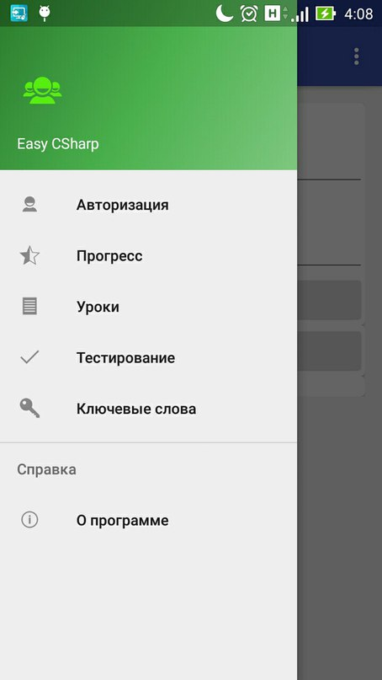

Рис. 10. Главная активность

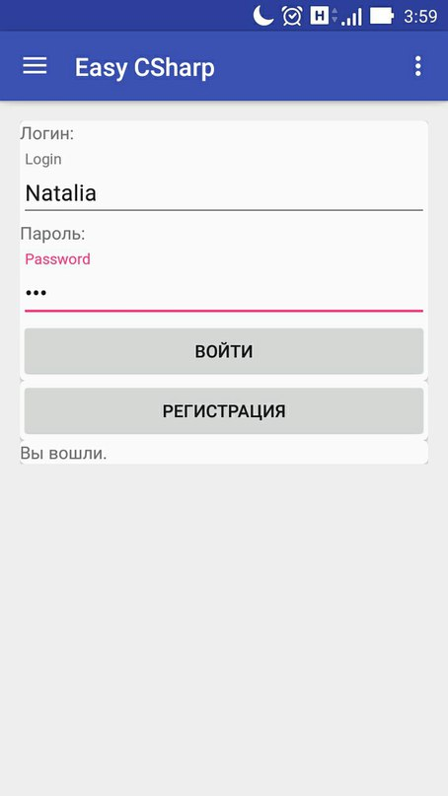

Рис. 11. Фрагмент авторизации

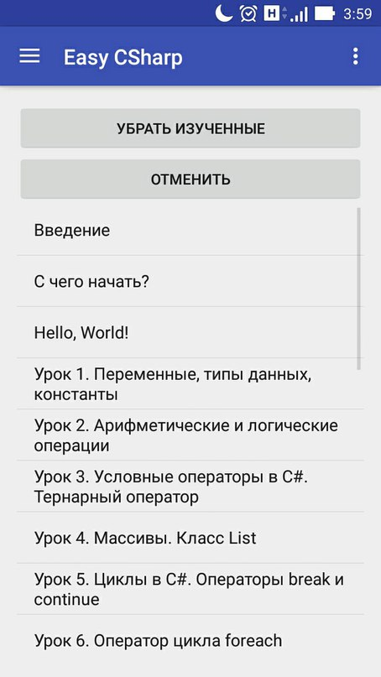

Рис. 12. Список уроков

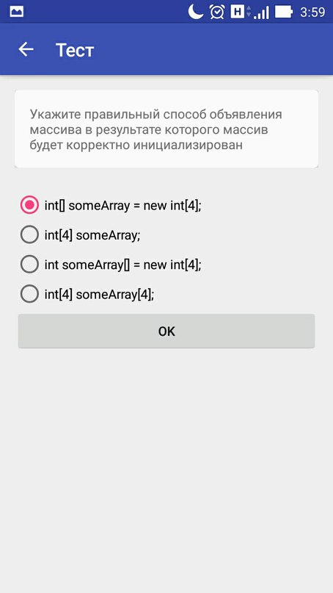

Рис. 13. Тестирование

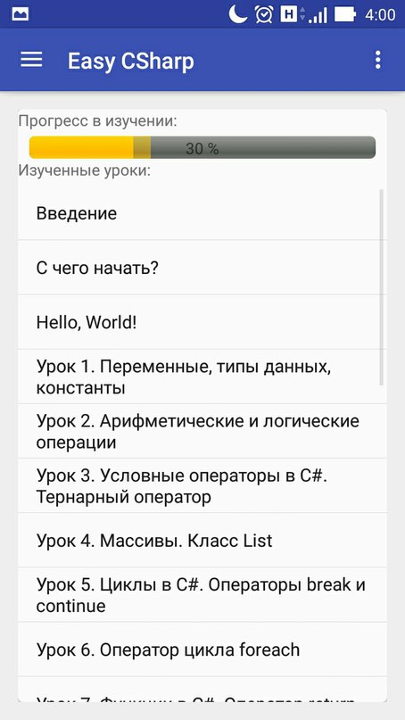

Рис. 14. Прогресс в обучении

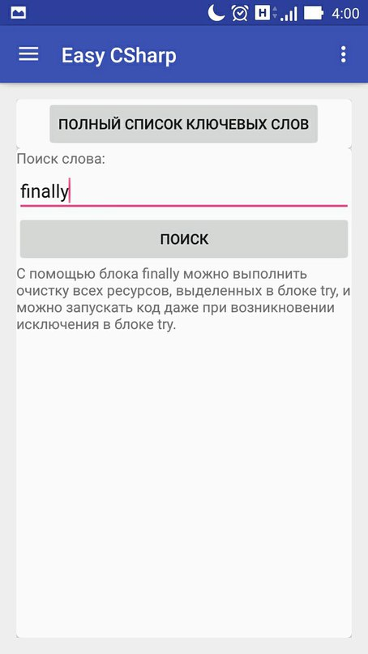

Рис. 16. Поиск ключевых слов

**Заключение**

В ходе дипломной работы мною было создано приложения для обучения языку C# на базе Android, которое позволит начинающим программистам изучить основы языка C#, а более опытным подтянуть свои теоретические и практические знания о нем. Приложение включает в себя список уроков по заданному языку программирования. Для исключения из обучения тех материалов, которые пользователь знает, в начале использования приложения предложен тест для определения рекомендуемых уроков. Система обучения, использующая в своей программе подготовки тестирование, позволяет оценивать свои способности и систематизировать полученные знания.

**Список использованных источников**

1. Харди Б., Филлипс Б. Android. Программирование для профессионалов – Спб.: Питер, 2016. – 640с

2. Арсеньев Ю.Н. Информационные системы и технологии. Экономика. Управление. Бизнес: учеб. пособие для вузов / Ю. Н. Арсеньев, С. И. Шелобаев, Т. Ю. Давыдова.— М. : ЮНИТИ, 2006 .— 447с.

4. [Маркова Т. Н.](http://library.tsu.tula.ru/cgi-bin/zgate.exe?ACTION=follow&SESSION_ID=412&TERM=%D0%9C%D0%B0%D1%80%D0%BA%D0%BE%D0%B2%D0%B0,%20%D0%A2%D0%B0%D1%82%D1%8C%D1%8F%D0%BD%D0%B0%20%D0%9D%D0%B8%D0%BA%D0%BE%D0%BB%D0%B0%D0%B5%D0%B2%D0%BD%D0%B0%5B1,1004,4,101%5D&LANG=rus) Основы программирования : учеб. пособие /Т.Н. Маркова; ТулГУ .— Тула : Изд-во ТулГУ, 2009 .— 106 с..

5. [Шумский А.А.](http://library.tsu.tula.ru/cgi-bin/zgate.exe?ACTION=follow&SESSION_ID=412&TERM=%D0%A8%D1%83%D0%BC%D1%81%D0%BA%D0%B8%D0%B9,%20%D0%90.%D0%90.%5B1,1004,4,101%5D&LANG=rus) Системный анализ в защите информации : учебное пособие для вузов / А.А. Шумский, А.А. Шелупанов .— М. : Гелиос АРВ, 2005 .— 224с. : ил..